豫章工商109學年度親職教育日升學講座(家長場)
一、主 持 人：林宥臻老師
二、時 間：109年9月19日上午11:00-12:00
三、地 點：一樓多媒體教室
四、出席家長：8位
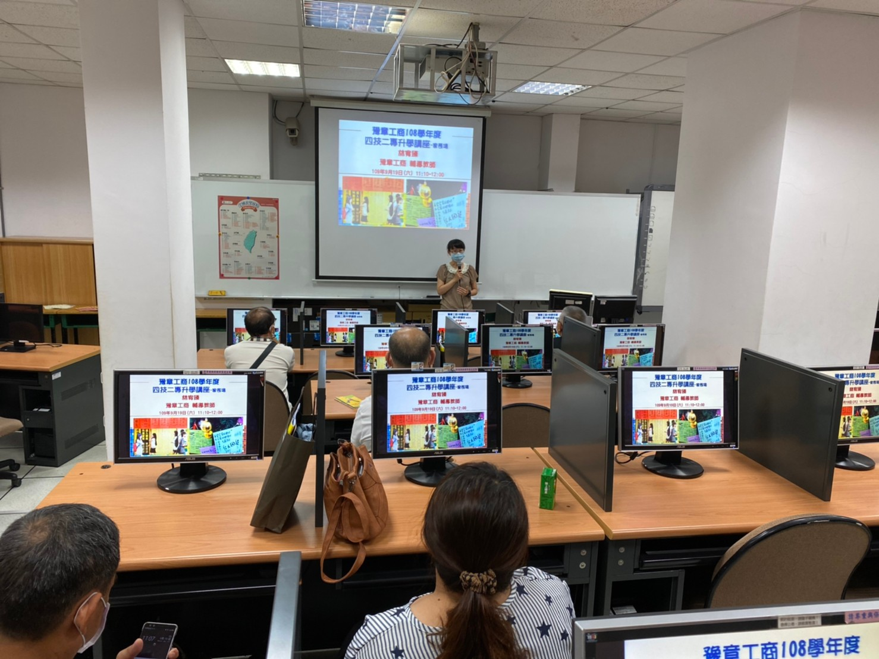 | 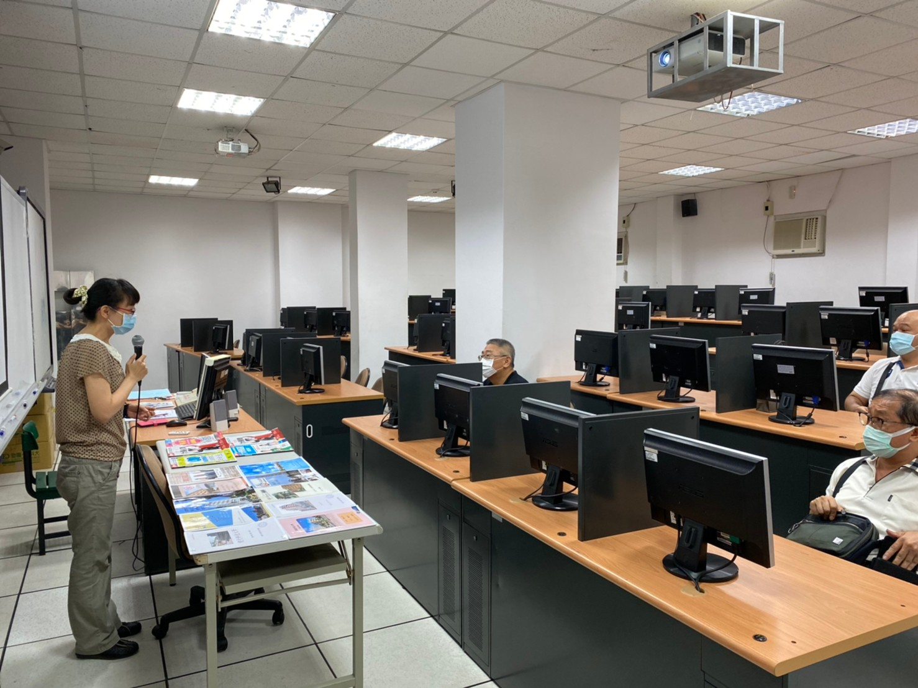
林宥臻老師主持 | 各類科選填分析
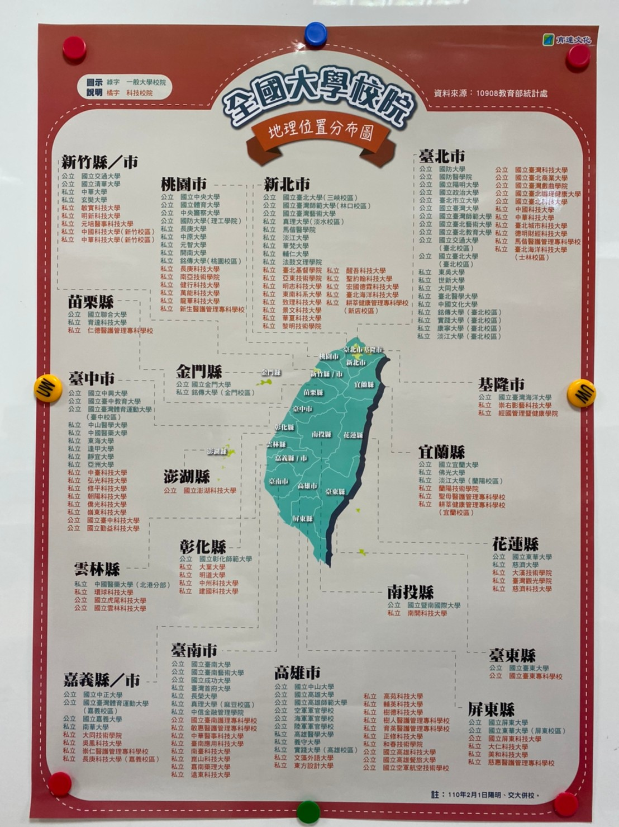 | 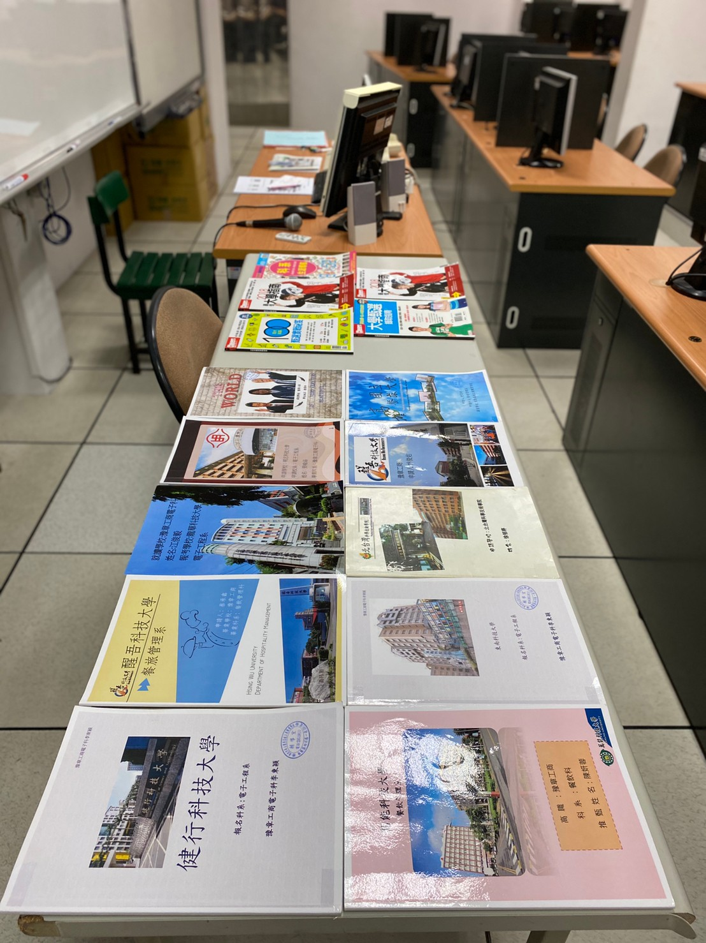
全國技專校院分佈圖 | 各技專校院書面資料

